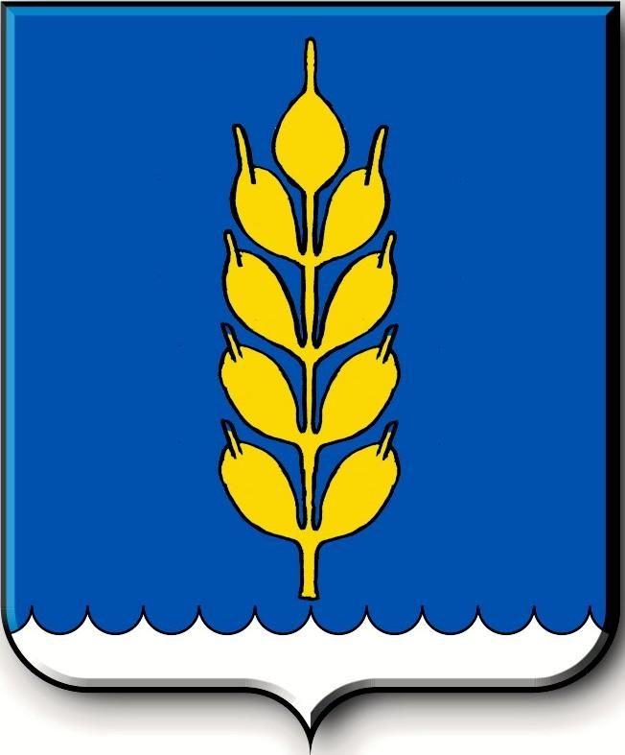
Российская Федерация
СОВЕТ
Новоселицкого муниципального округа Ставропольского края
первого созыва

РЕШЕНИЕ

02.10.2020 года с. Новоселицкое №7

О прекращении полномочий председателя совета Новоселицкого муниципального района Ставропольского края Ворониной С.Н.

В соответствии со статьей 40 Федерального закона от 06 октября 2003 года №131-ФЗ «Об общих принципах организации местного самоуправления в Российской Федерации»,
Совет Новоселицкого муниципального округа Ставропольского края

РЕШИЛ:
1. Прекратить полномочия председателя совета Новоселицкого муниципального района Ставропольского края Ворониной Светланы Николаевны, в соответствии с частью 3 статьи 40 Федерального закона от 06 октября 2003 года №131-ФЗ «Об общих принципах организации местного самоуправления в Российской Федерации».

2. Настоящее решение вступает в силу с даты государственной регистрации в налоговом органе решения совета Новоселицкого муниципального района Ставропольского края от 04.09.2020 г. №257 «О ликвидации совета Новоселицкого муниципального района Ставропольского края».

Председатель Совета
Новоселицкого муниципального округа
Ставропольского края А.Е. Гогина

